Jest to metoda, która polega na wchodzeniu przez ucznia w różne role, np. przedstawicieli różnych grup społecznych, ważnych postaci lub uczestników wydarzeń historycznych. Uczniowie improwizują, angażując ruch, mowę, myśli i uczucia – drama nie polega bowiem na odtworzeniu wcześniej napisanej i wyuczonej roli.

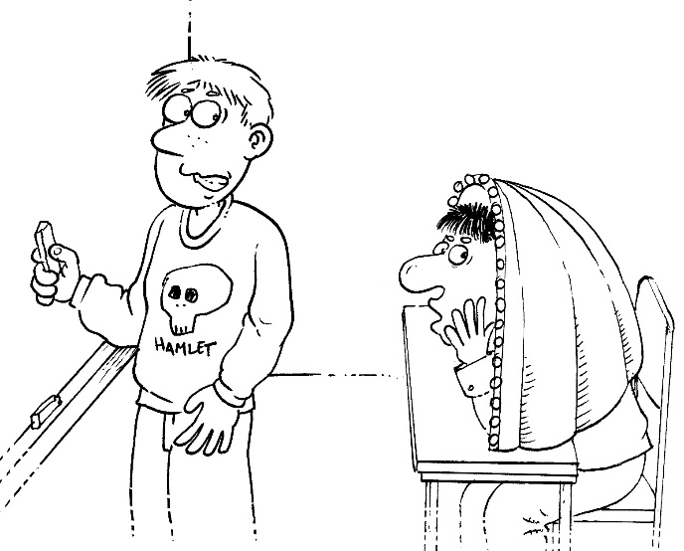

Źródło ilustracji: Archiwum GWO

Dzięki identyfikacji z odgrywaną postacią uczniowi łatwiej jest zrozumieć określone postawy i zachowania ludzkie oraz ich motywy i konsekwencje. Ponadto drama pozwala doskonalić umiejętność pracy w grupie, rozwija efektywną komunikację i empatię, a także pobudza wyobraźnię historyczną.

Do najważniejszych technik dramowych należą:

- inscenizacja improwizowana,
- pantomima,
- poza,
- rzeźba,
- stop-klatka.

